* Actualizacion del sistema

* Generación de la firma

Certificado

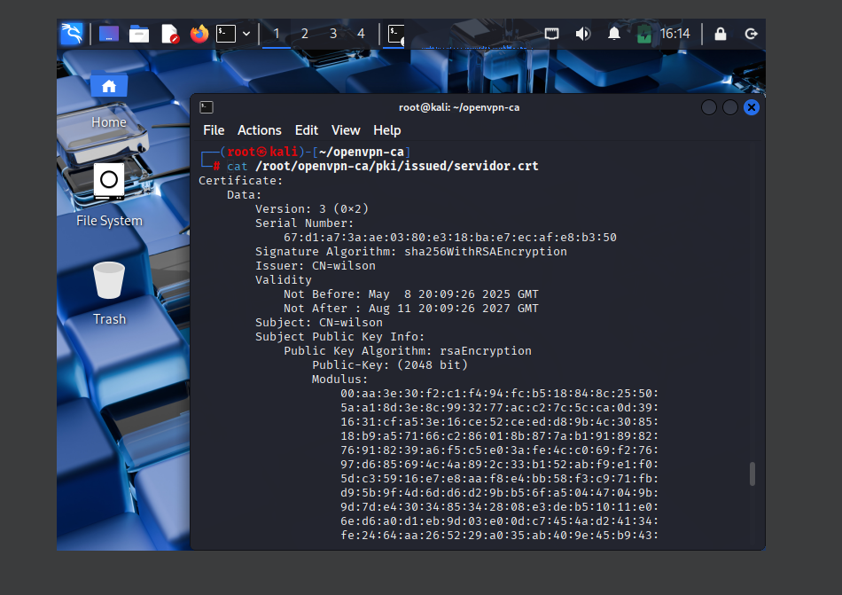

* Clave

